Grønnskolering på 1-2-3
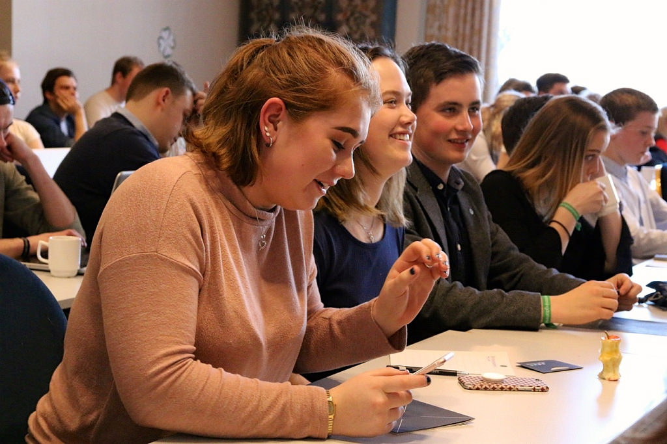
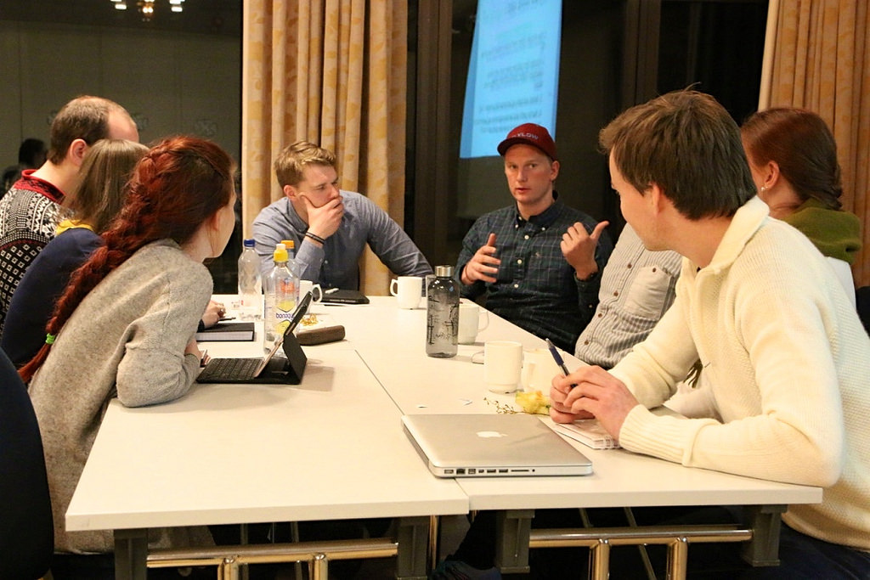
Grønnskolering er Senterungdommens skoleringstilbud i fylkeslagene, og er nivå 2 i Senterungdommens skoleringsprogram. Dette arrangementet gjennomføres som regel på en helg, men det er heller ikke noe i veien for at dette gjennomføres med en overnatting eller bare på en ettermiddag/kveld.

Målet med grønnskoleringen er at det skal være sosialt for medlemmene, og samtidig være lærerikt både om politikk og organisasjon.

Organisering:
Start planleggingen i god tid, sett dato og finn ut hvor dere skal være.
- Hvor skal vi være? Bli enige i styret om størrelse og standard. Hvem har ansvar for å booke?
- Når? Er det andre arrangement vi må ta hensyn til? Passer tidspunktet for medlemmene våre? Så fort dato er satt er det lurt å opprette arrangment på facebook, slik at medlemmene kan sette av datoen i god tid.
- Hvem har ansvar for hva? Søknader, invitasjoner, innkjøp, booking, program mm. Sett opp en ansvarsfordeling med frister.

Utforming av program:
- Hvilke tema vil dere ha med på skoleringen? Skolevalgkamp/et politisk tema. Fantasien setter grensene!
- Skal vi invitere sentralstyremedlemmer, stortingsrepresentanter og/eller eksterne innledere? Disse kan fungere utmerket som diskusjonsstartere, samt at de ofte har mye faglig nyttig å bidra med. Benytt gjerne innlederoversikten på Senterungdommens hjemmeside, http://www.senterungdommen.no/handboka (under vedlegg). Her er det også lurt å være tidlig ute.
- Se forslag til program nederst i dokumentet.

Økonomi:
Vi har flere ulike måter å finansiere grønnskoleringene på:
- Lokallag kan søke om frifondsmidler for fylkeslagets arrangementer. Dette er gratis penger. Søknadsskjema finnes på http://www.senterungdommen.no/dokumenter.
- Søke om penger fra fylkeslaget i Senterpartiet. Minn dem om at vi er fremtiden!
- Finansiering over budsjettet til eget fylkeslag.
- Deltakeravgifter kan benyttes dersom det er nødvendig. Pass på at deltakeravgiften ikke er for høy, da mister vi deltakere!

Påmelding:
- Gi tidlig informasjon om arrangementet via mail, melding og sosiale medier. Når grønnskoleringen nærmer seg kan det komme mer informasjon om detaljert program, pakkeliste, reiserute osv.
- For å planlegge innkjøp kan det være lurt å sette en frist i rimelig tid før skoleringen. Dersom det er ønskelig, kan denne så utsettes for å få med siste rest av potensielle deltakere.
- Er det begrenset plass der vi skal være? Må vi sette begrensninger på antall påmeldte?

Når arrangementet nærmer seg:
- Kontroller at bookingen av lokalet er ok.
- Kommer innlederne? Lurt å sende en påminnelse.
- Er pakkelisten til deltagerne riktig?
- Hvem har ansvaret for nøkler?
- Er alle oppgaver fordelt i styret? Blir innkjøpene gjort? Trenger vi nattevakter?
- Er det behov for transport til møtestedet?
- Er all info til deltagerne sendt ut?

Forslag til program:

Fredag:
Oppmøte og informasjon v/fylkesleder e.l.
Oppstart kurs: Innleder med etterfølgende diskusjon?
Sosialt opplegg på kvelden. Bygg laget!

Lørdag:
Frokost
Forslag til tema for skoleringer:
- Sentralstyremedlem, Senterungdommen/stortingsrepresentant/fylkestingsrepresentant/ordfører?
- Workshop om aktuell sak?
- Debattskolering?
- Skolering i oppstart av lokallag. Hvordan stå på stand.
- Hvordan skrive leserinnlegg.
- Bare fantasien setter grenser!
- Organisasjonshåndboka. Presentasjoner ligger på senterungdommen.no/handboka
- Frifond og aktivitet i lokallag
- Aktuelle saker i fylket, kommuner
Middag med etterfølgende sosialt opplegg.

Søndag:
Frokost
Avslutning av kurs
Oppsummering
Avreise

Husk å sette av tid til å bli kjent, legg opp til et sosialt opplegg på kveldene, og gode pauser i løpet av helga. Programmet trenger ikke være avansert eller tettpakket, det viktigste er at man har det gøy oh lærer noe samtidig! Kanskje kan programmet kombineres med et bedriftsbesøk? Eller kanskje kan dere få noen eksterne som er gode på noe til å komme å besøke dere i løpet av skoleringen? Bruk ressurser i nærmiljøet og være tidlig ute.

Lurer dere på noe, eller trenger flere ideer? Spør noen i sentralstyret om hjelp! De har både flere presentasjoner liggende og gode ideer til tema og gjennomføring.
Kontaktinfo finner du på senterungdommen.no

